Инструкция для входа сотрудников

в Электронную Пермскую Образовательную Систему

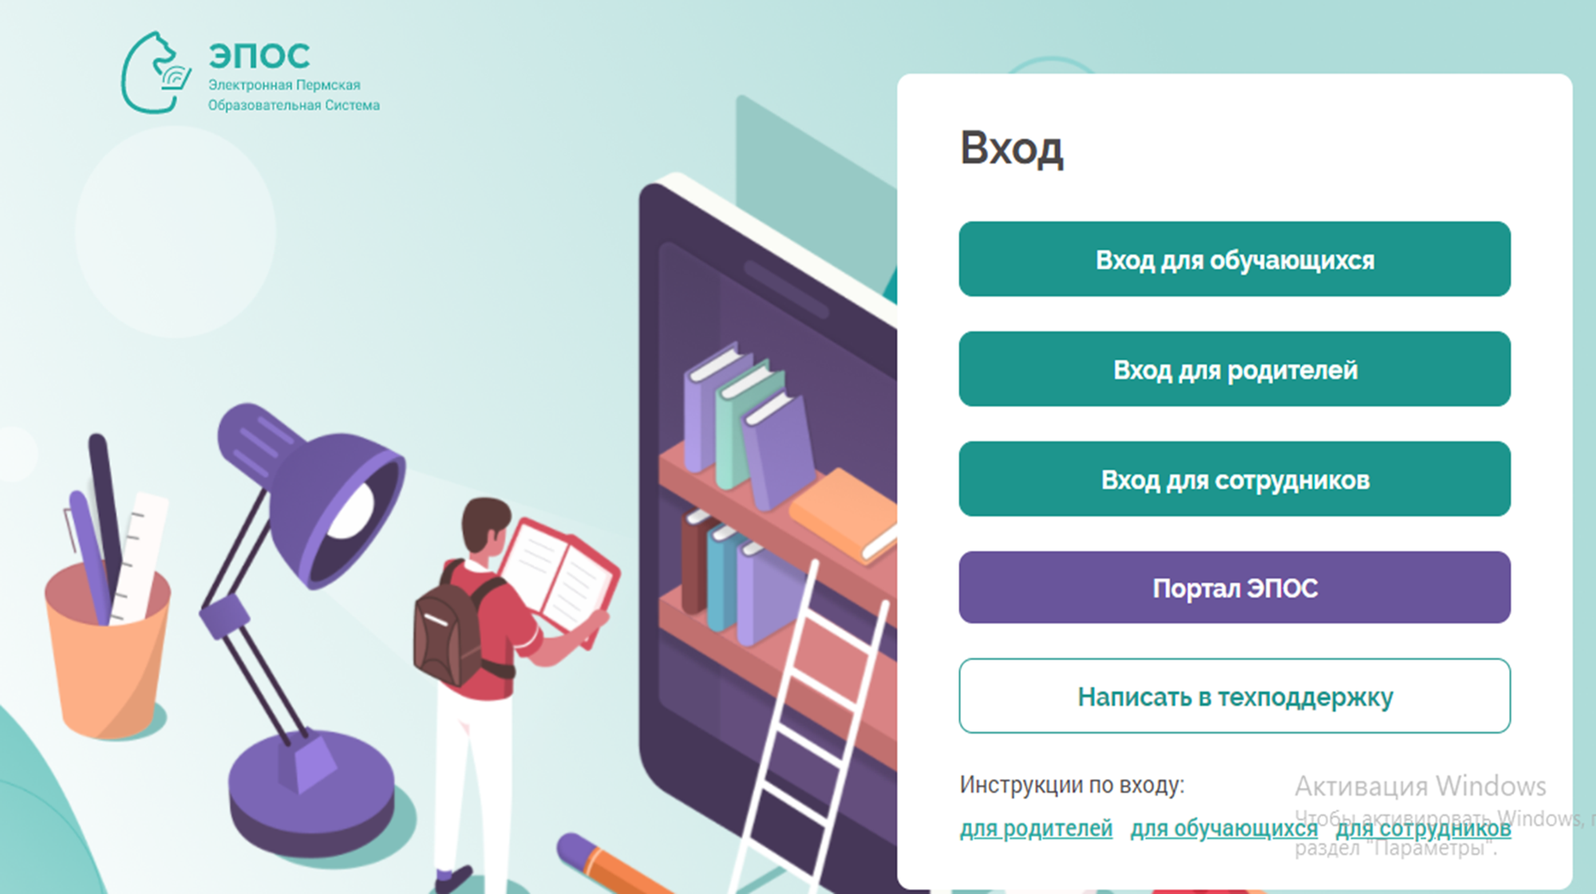

Регистрация пользователя в РСАА
Для авторизации в ЭПОС используются учетные данные пользователя, полученные при регистрации в системе РСАА.
Если у Вас нет учетной записи в системе РСАА, то необходимо перейти по ссылке http://office.permkrai.ru и пройти процесс регистрации.
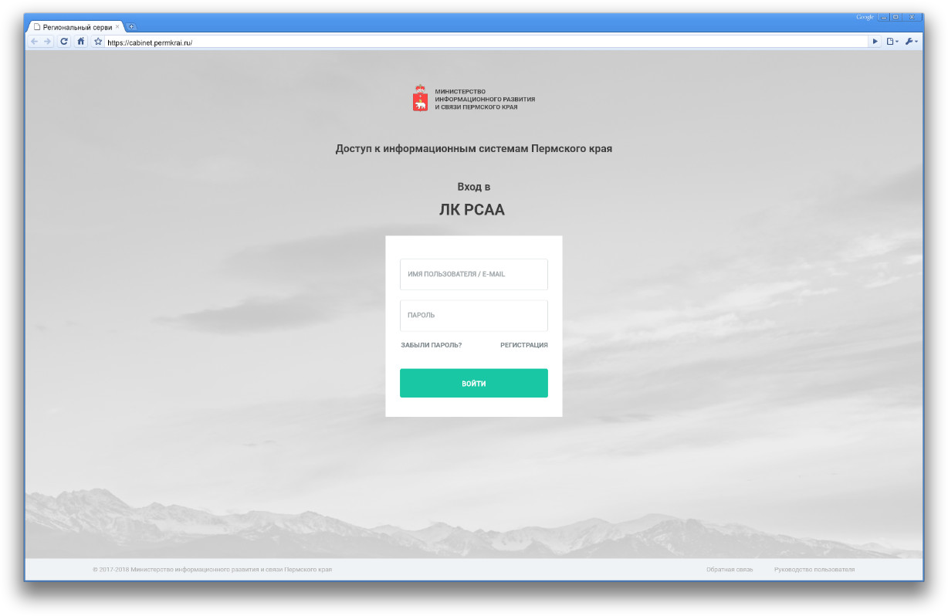

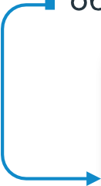
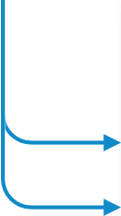
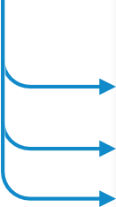
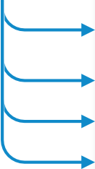
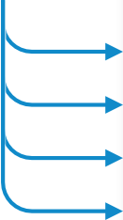
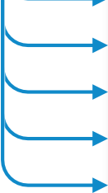
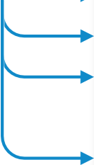
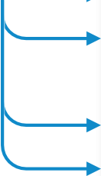
На отобразившейся странице необходимо заполнить обязательные поля, помеченные *
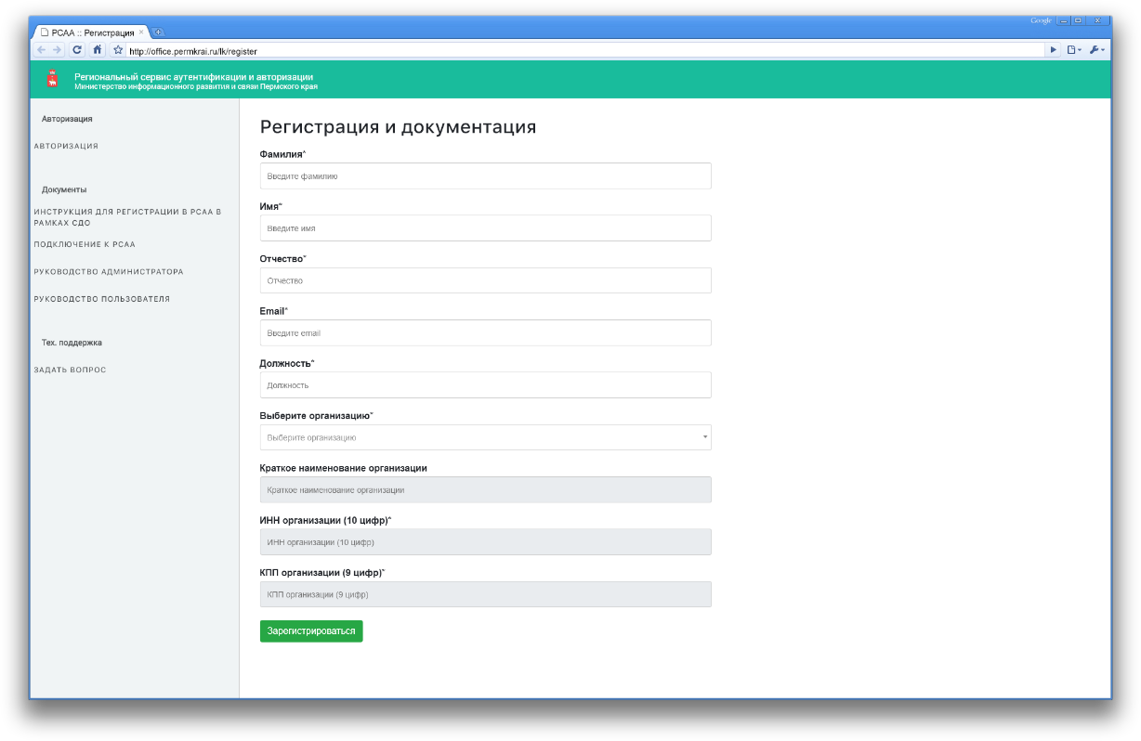
После того, как внесете свои данные и нажмете кнопку
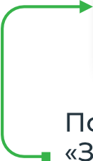
«Зарегистрироваться», на указанный Вами при регистрации электронный адрес придет письмо с учетными данными РСАА.

Вход в систему осуществляется со страницы https://school.permkrai.ru
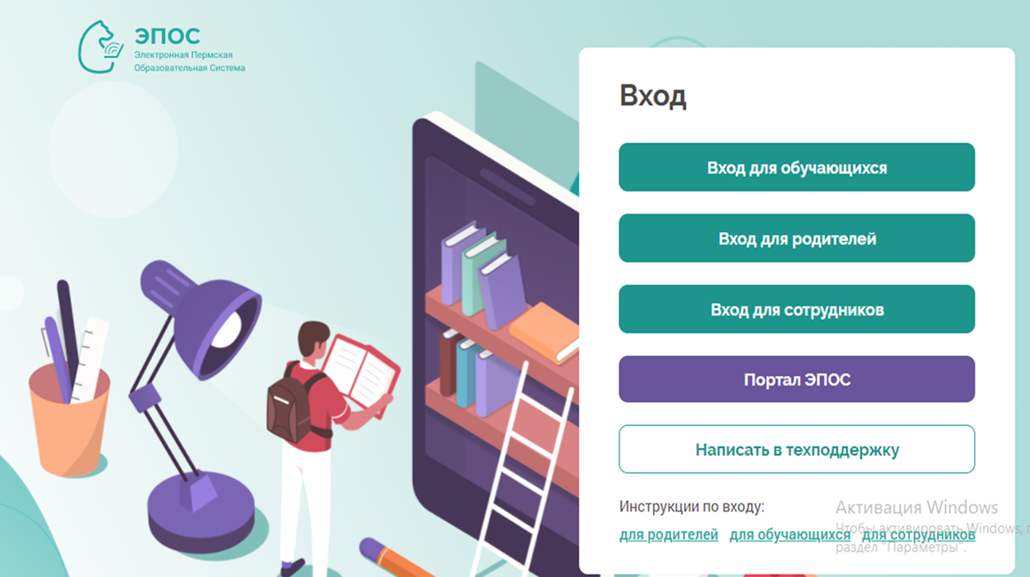
Нажмите на кнопку меню «ВХОД ДЛЯ СОТРУДНИКОВ»

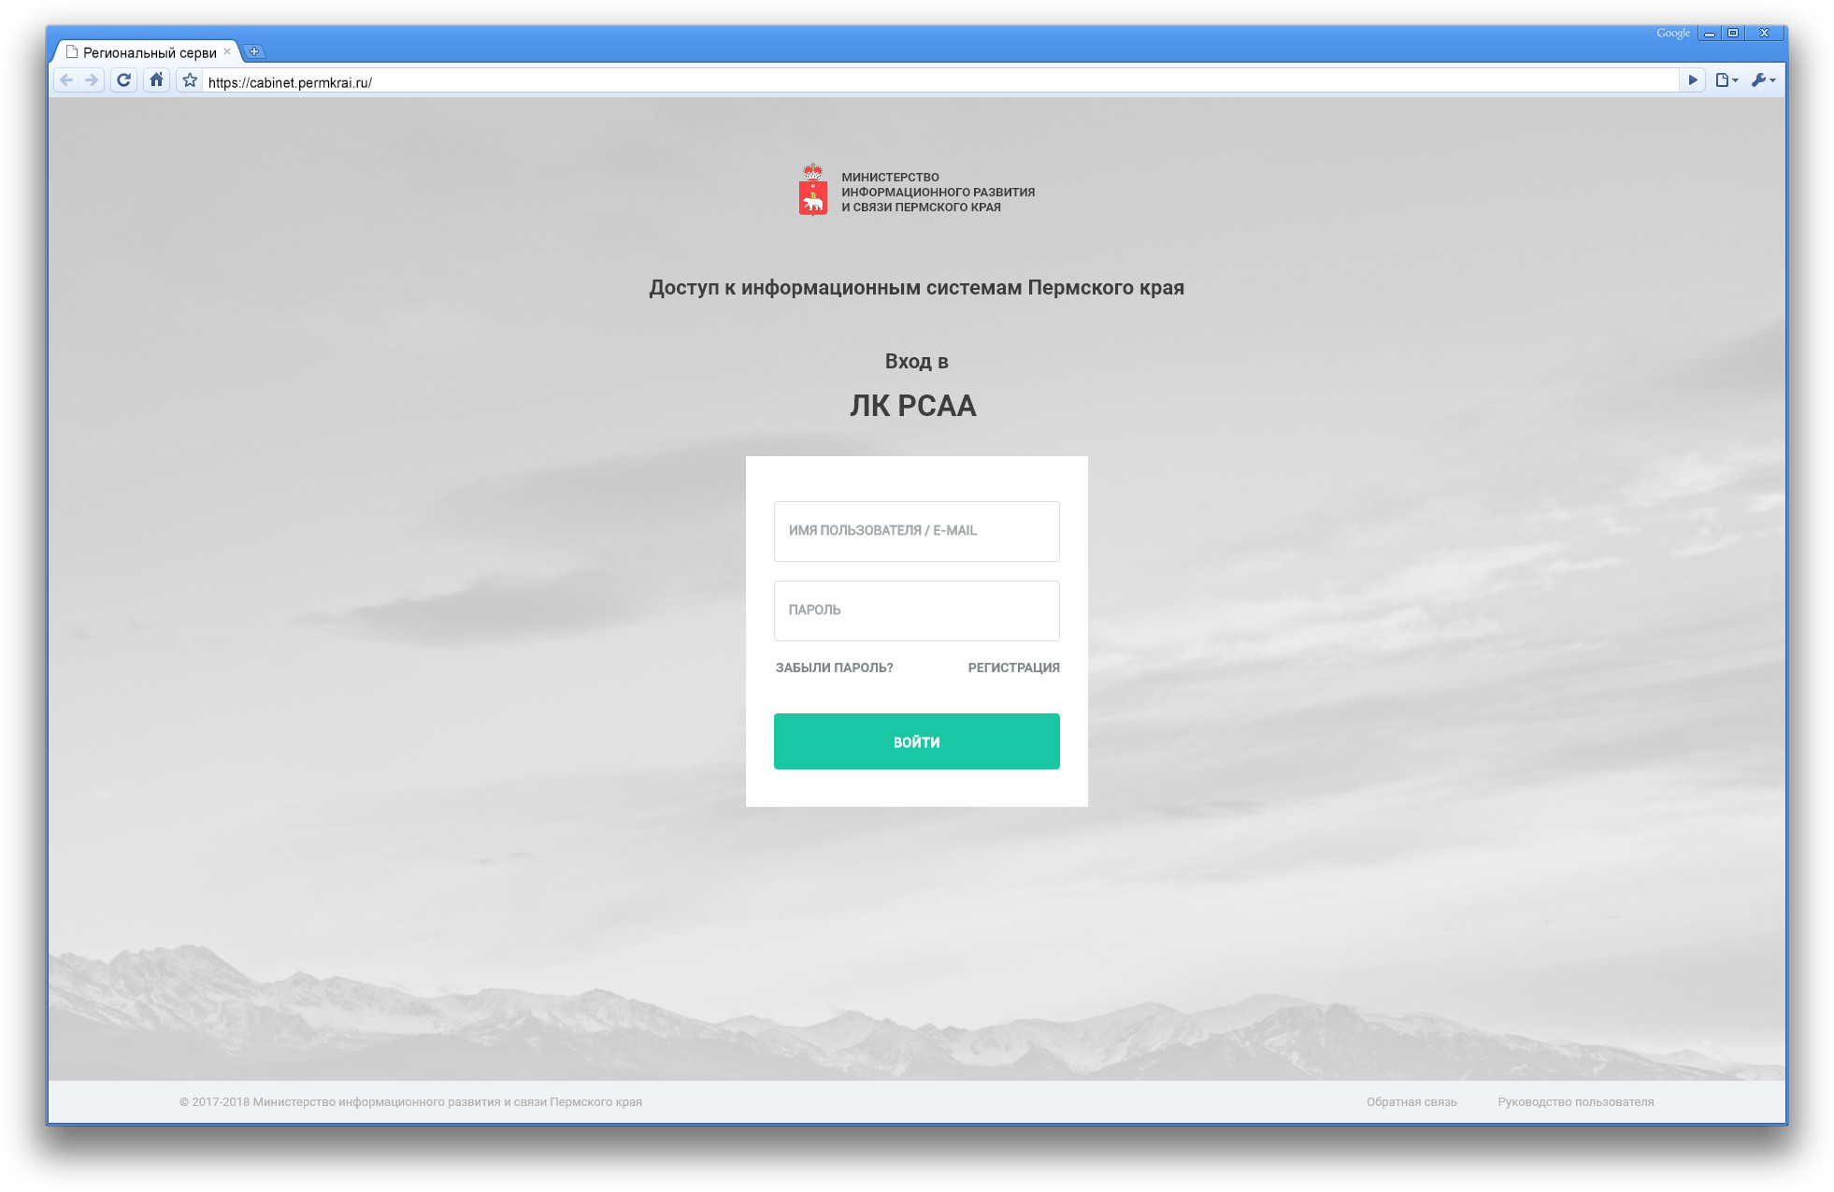
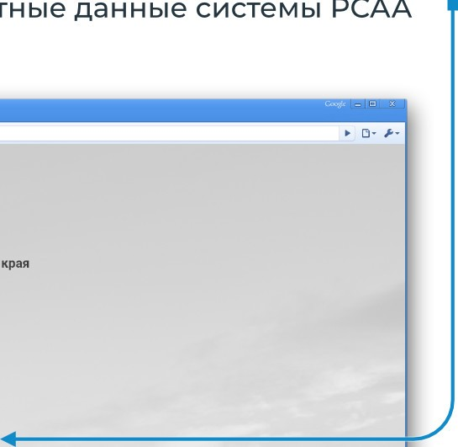
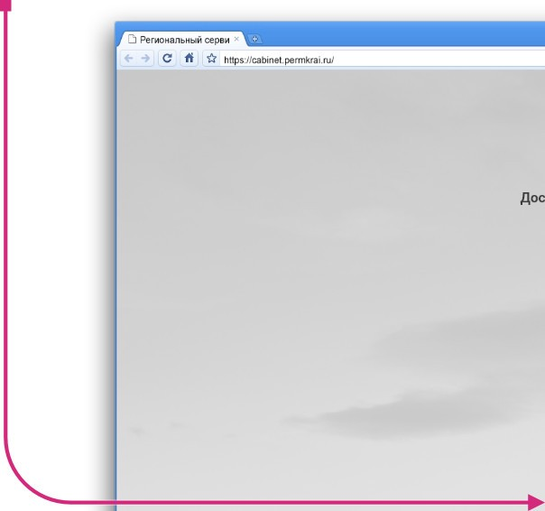
На отобразившейся странице необходимо ввести учетные данные системы РСАА и нажать кнопку «Войти»
5

В случае, если, верно, введён логин и пароль, откроется «Рабочий стол» системы ЭПОС.

Если после перехода по ссылке отобразилась страница ввода учетных данных ЭПОС, необходимо ввести логин и пароль, полученные Вами от администратора Вашей образовательной организации по основному месту работы.
6
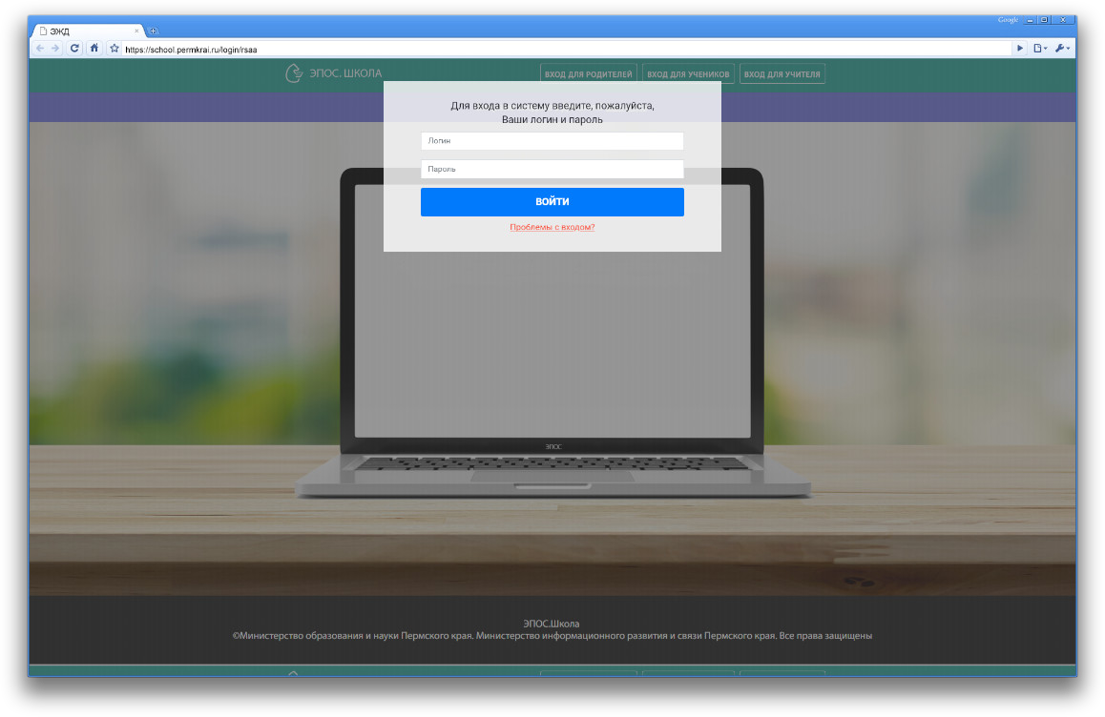
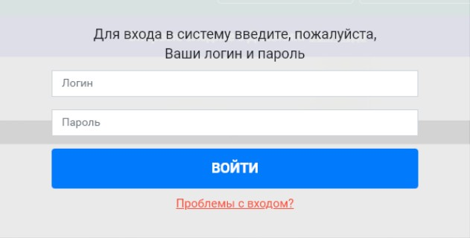

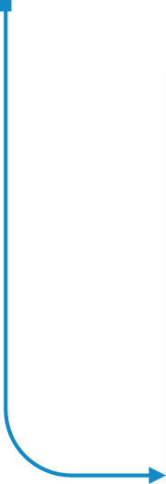

Окно авторизации отобразится только при первом входе.
Далее вход будет осуществляться автоматически.

Авторизация пользователя с главной страницы РСАА
7
Вход в систему осуществляется со страницы http://office.permkrai.ru

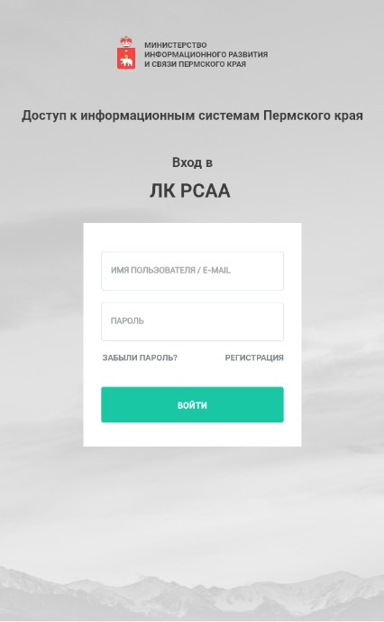
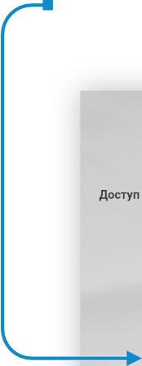

На отобразившейся странице необходимо ввести учетные данные для входа в личный кабинет пользователя РСАА и нажать кнопку «Войти».
После успешной авторизации в системе необходимо перейти на страницу
«Информационные системы»,
в списке доступных систем выбрать:
ЭПОС.
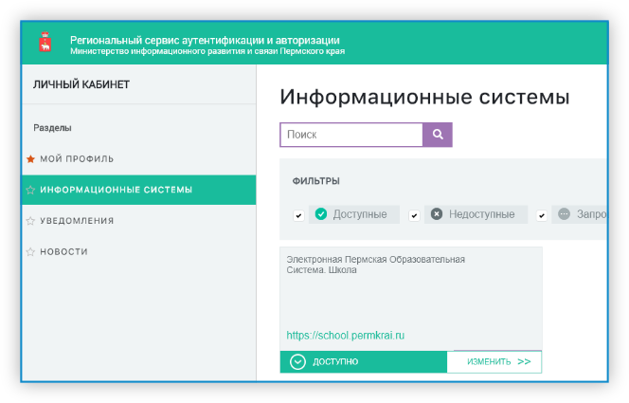
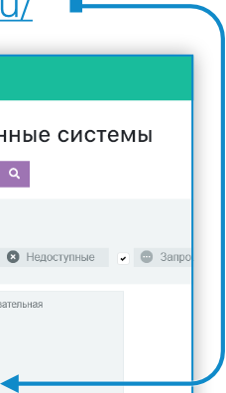
и перейти по указанной ссылке
u/
https:/ school.permkrai.r

После перехода по ссылке автоматически откроется «Рабочий стол» системы.

8


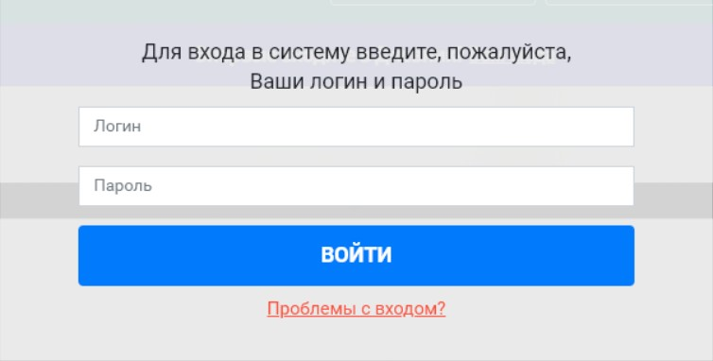
Если после перехода по ссылке отобразилась страница ввода учетных данных ЭПОС, необходимо ввести логин и пароль, полученные Вами от администратора Вашей образовательной организации по основному месту работы.

При возникновении затруднений Вы можете написать в службу технической поддержки.
Для этого нажмите кнопку 
и заполните форму обратной связи.

